# projeto temático –

# parte A: descrição da área escolhida para a construção do modelo de simulação e metodologia empregada para a calibração do modelo de simulação

Foi selecionada uma área específica da Cidade de São Paulo visando avaliar os benefícios que os sistemas ATCS, baseados nos algoritmos BALANCE e EPICS, poderiam proporcionar.

O modelo de simulação desta área foi construído no VISSIM versão 11 e foram calibrados os parâmetros de comportamento do motorista - Wiedemann-74 (W74).

Foram propostos três cenários de simulação, dois com cada algoritmo atuando separadamente e um cenário com estes atuando conjuntamente.

## Área de modelagem

No Município de São Paulo foi escolhido como caso de estudo o trecho da Avenida Pompeia entre a Rua Ministro Ferreira Alves e as ruas Guiará e Alfonso Bovero e as ruas paralelas: Cotoxó, Tucuna e Barão de Bananal. Nessa área há doze interseções controladas por semáforos, que operam com planos de tempos fixos (Figura 1).

A escolha desta área foi baseada na disponibilidade de dados produzidos nos últimos meses, em ocasião da primeira fase do projeto BIRD UK para cidades inteligentes, do UK *Prosperity Fund,* da Embaixada do Reino Unido em Brasília, com a colaboração do Banco Mundial. Uma das frentes, desta fase do projeto, tem como objetivo a produção de estudos que permitam avaliar os eventuais benefícios que sistemas de otimização semafórica, em tempo real, trariam ao desempenho do sistema viário da Cidade de São Paulo. Este projeto proporcionou desenvolver as simulações em coordenação com a própria Companhia de Engenharia de Tráfego (CET) do Município de São Paulo, a qual produziu e forneceu os dados que foram utilizadas para este estudo de caso.

A região da Avenida Pompeia foi selecionada pelo Banco Mundial e pela CET como ideal para a primeira fase deste projeto - acima citado, devido às boas condições do sistema SCOOT nesta área. A Avenida Pompeia é o principal corredor de uma área que compreende alguns polos de atração de viagens na Cidade de São Paulo, como o Shopping Bourbon, o Sesc Pompeia, o Hospital São Camilo e, sobretudo, o Allianz Parque. A área de estudo é servida por diversas linhas de ônibus que transitam tanto ao longo do eixo principal (Avenida Pompeia) quanto nas transversais.

**Figura 1: Área de estudo na Cidade de São Paulo – Avenida Pompeia**

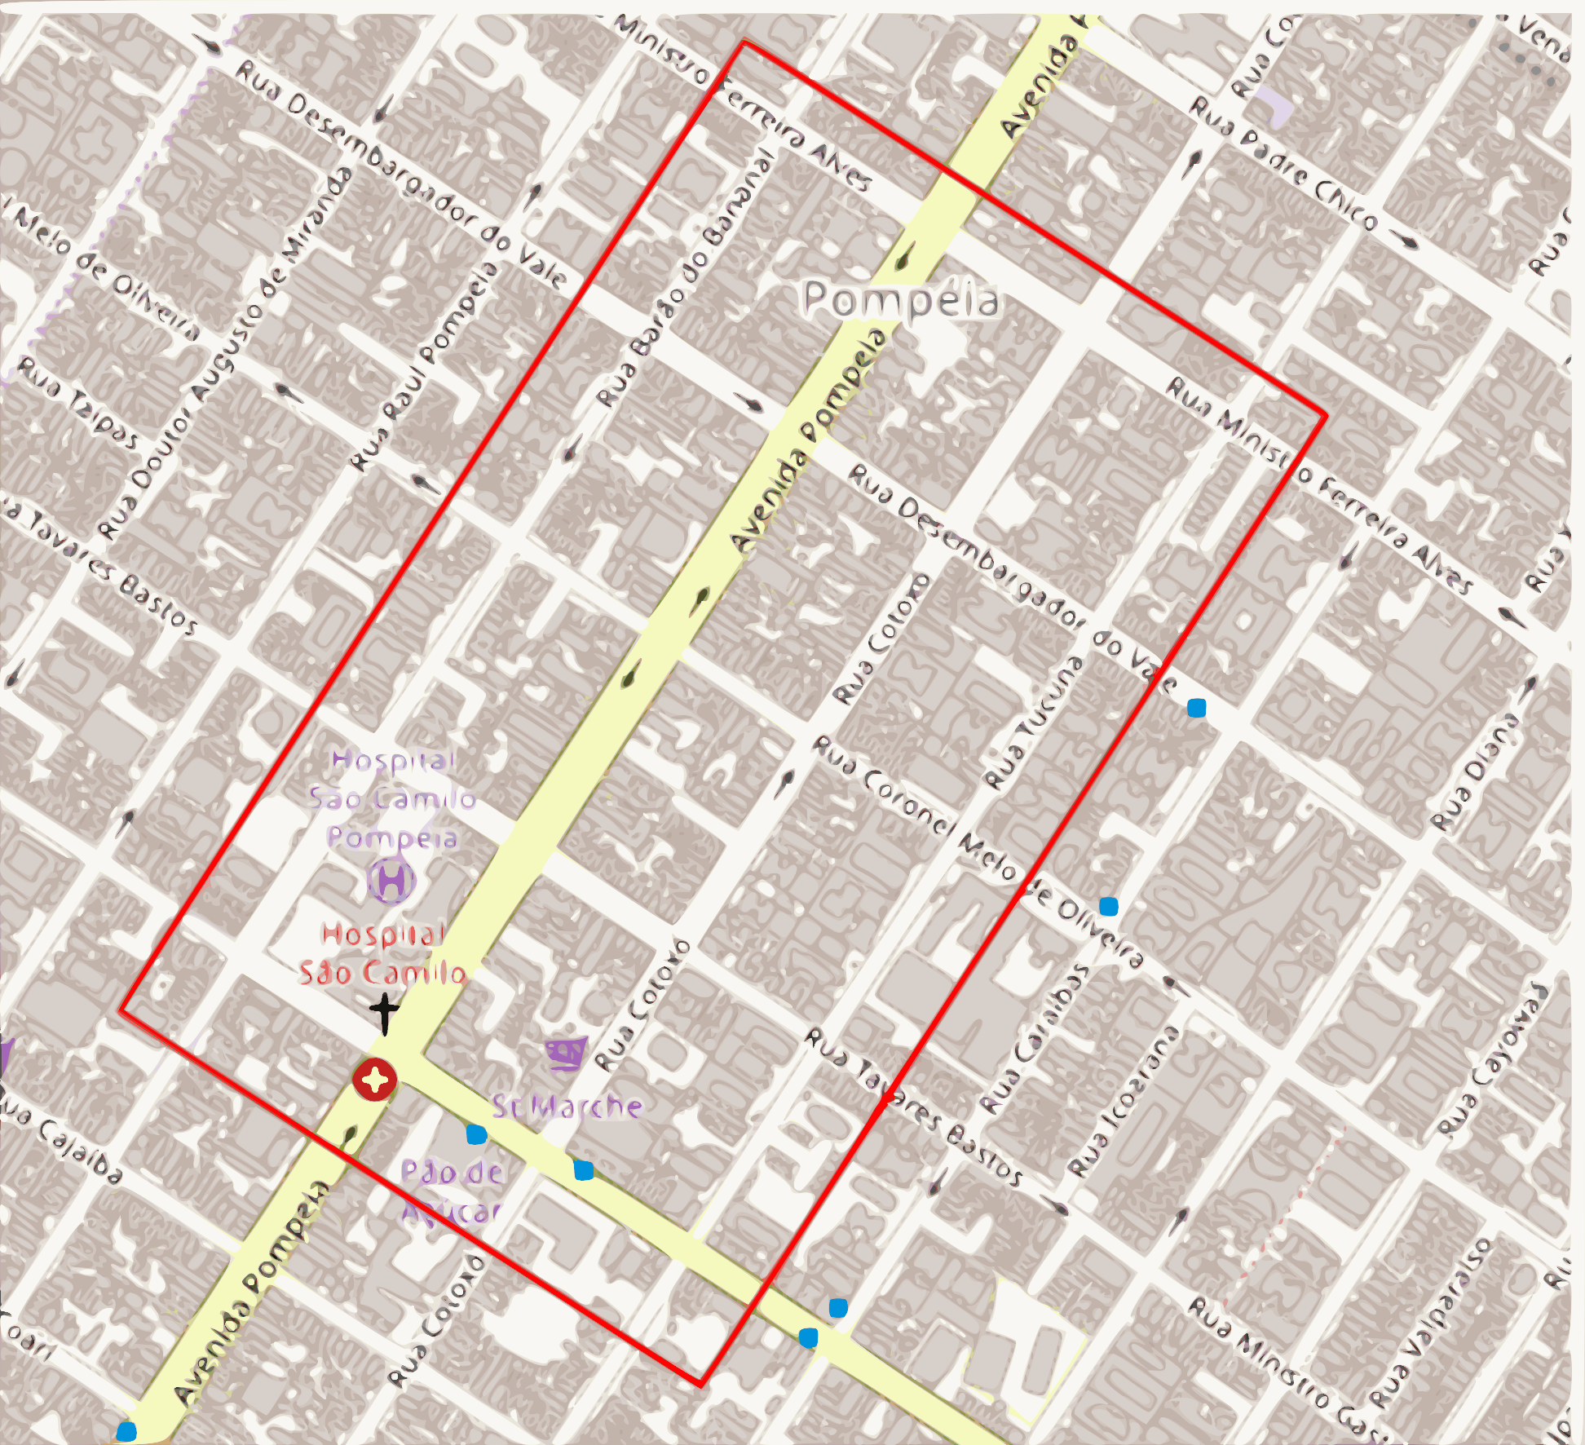

A Avenida Pompeia dispõe de uma faixa exclusiva para os ônibus apenas no sentido bairro. Isto se deve à declividade da região que, no trecho e no sentido considerado, pode afetar sensivelmente o *headway* das linhas que transitam pela avenida.

Relativamente aos planos semafóricos da área de interesse, o VISSIM foi configurado usando os planos fixos, em vigor em junho de 2019, conforme informações da CET para a faixa horária de interesse, entre às 7:30 e às 8:30 da manhã. Sendo este considerado o horário de pico da região analisada.

Para os dados relativos à demanda, foram realizadas pela CET: uma contagem no dia 26/4/2019, uma micro pesquisa OD e mais uma contagem para a validação do modelo no dia 21/05/2019. Sendo que, para esta micro pesquisa O/D, foi necessário o envolvimento de cinquenta colaboradores, entre atividades de planejamento, levantamento, análise e tabulação dos resultados.

Antes de realizar a micro pesquisa OD foram feitas, pela CET, macrossimulações com o software EMME, visando identificar a área de influência da Avenida Pompeia e conhecer as zonas de origens e destinos. Com esta operação se buscou verificar se a melhoria no fluxo da Avenida Pompeia, proporcionada pela atuação dos ATCS, iria gerar uma mudança significativa na atração da zona de interesse. Para essa finalidade foi considerada a hipótese de um ganho em tempos de viagem de 30% na Avenida Pompeia, caso um sistema ATCS estivesse operando. Este valor, de 30%, foi escolhido em função de que, geralmente, os sistemas ATCS proporcionam um ganho médio de desempenho que varia entre 10% e 20% (VILANOVA, 2005). O resultado da macrossimulação mostrou que, mesmo com um ganho do 30%, a matriz OD da área considerada não sofreria alterações significativas.

Ver **Anexo A** para uma descrição mais detalhada.

## Calibração e validação do modelo de simulação

O modelo foi calibrado com foco no comportamento do motorista (*driving behavior*), pois estes parâmetros podem ser considerados os mais adequados para o contexto considerado (LACERDA; CASTRO NETO, 2014).

No VISSIM, é possível escolher entre dois modelos diferentes de *car-following*: Wiedemann-74 (W74) ou Wiedemann-99 (W99), sendo o primeiro recomendável para modelagem urbana (neste caso específico) e o segundo para modelagem de rodovias (LACERDA; CASTRO NETO, 2014).

O W74 permite a definição de três parâmetros:

● Distância média de parada (“*Average Standstill Distance”*) - considerou-se o valor de 1,6 m para esse parâmetro;

● Parte aditiva da distância de segurança (“*Additive part of safety distance”*) – No processo de calibração alterou-se esse valor para 1,6 m;

● Parte multiplicativa da distância de segurança (“*Multiplicative part of safety distance”*) – No processo de calibração alterou-se esse valor para 2,0 m.

Estes valores foram calculados, com medição em campo, por uma equipe especializada da CET.

Durante o processo de calibração foi utilizado também o parâmetro “*lane change”.* A distância padrão do “*lane change”* de 200 m foi reduzida para a dimensão do *link* antecessor. Desta forma, buscou-se evitar que os veículos da rede começassem a se posicionar para a conversão muito antes ao que acontece na realidade, na área de estudo, comportamento que resultava em um desequilíbrio da calibração para determinados movimentos.

Para a primeira etapa do processo de validação foram utilizados os dados de volumes relativos aos movimentos da área de estudo, coletados pela CET através de contagens manuais feitas em ocasião da micro pesquisa OD do dia 21/05/2019. Para realizar a validação do modelo foi utilizado o teste estatístico GEH, com a comparação dos volumes modelados e observados e incorporando tanto o erro relativo quanto o erro absoluto. O índice foi calculado para cada movimento do modelo e comparado com os valores levantados pela CET na contagem do dia 26/04/2019.

Conjuntamente à validação do modelo, feita a partir das contagens, foi realizada também uma validação utilizando os dados de tempos de viagem extraídos do Google Maps, via API do serviço, através de um processo dividido em três fases:

1. Determinação de coordenadas de origens e destinos (no VISUM);
2. “*Download*” dos dados de Tempo de Viagens;
3. Comparação com os dados simulados.

A validação feita, aplicando o teste GEH, pode ser considerada satisfatória pois o valor de GEH obtido é menor que 5 para 85% dos casos de uma seção isolada, sendo este um valor aceitável (TAVARES; PEREIRA, 2015). Para essa validação, na maioria dos casos, foi observada uma alta correlação na comparação entre o tempo de viagem extraído do Google Maps e o tempo simulado (no VISSIM).

Ver **Anexo B** para uma descrição mais detalhada.

**Anexo A**

## 

## DADOS SOBRE A ÁREA DE MODELAGEM

### **1 Visão geral**

Dentro do município de São Paulo, foi escolhido como caso de estudo desta dissertação o trecho da Avenida Pompeia entre a Rua Ministro Ferreira Alves e as ruas Guiará e Alfonso Bovero e as suas paralelas Cotoxó, Tucuna e Barão de Bananal (Figura 4-4). A escolha foi baseada na disponibilidade de dados produzidos para a região nos últimos meses em ocasião da primeira fase do projeto BIRD UK para cidades inteligentes, do UK Prosperity Fund da Embaixada do Reino Unido de Brasília em colaboração com o Banco Mundial. Uma das frentes desta fase do projeto tem como objetivo a produção de estudos que permitam avaliar os eventuais benefícios que sistemas de otimização semafórica em tempo real trariam ao desempenho do sistema viário da Cidade de São Paulo. Devido à correspondência com o objeto tratado nesta dissertação, o autor foi convidado pelo Banco Mundial para participar do projeto para desenvolver microssimulações de estratégias de tráfego adaptativo, que permitissem uma comparação com o atual cenário de tempos fixos. Esta participação proporcionou a possibilidade de desenvolver as simulações em coordenação com a própria CET, a qual produziu e forneceu todos os dados que foram utilizadas para este caso de estudo, conforme apresentado nas subsequentes seções e capítulos. A região da Pompeia em objeto foi selecionada pelo Banco Mundial e a CET como ideal para a primeira fase do estudo, devido às boas condições do sistema SCOOT na área considerada, fator este que aprimoraria os resultados do projeto BIRD UK.

Figura 0‑2: Área de modelagem

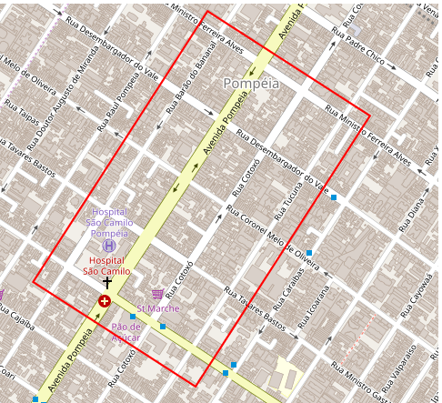

Fonte: OpenStreetMap (2019)

A Avenida Pompeia é o principal corredor de uma área muito povoada que compreende diversos polos de atração de viagem como o Shopping Bourbon, o Sesc Pompeia, o Hospital São Camilo e, sobretudo, o Allianz Parque, o estádio que, além de ser a sede da Sociedade Esportiva Palmeiras, um dos principais times de futebol do cenário nacional, é palco privilegiado de inúmeros megaeventos na Cidade de São Paulo que afetam a circulação em toda a região.

A avenida Pompeia representa também um eixo de conexão Centro-Norte com uma alta demanda nas horas de pico, conforme mostra a micro pesquisa OD realizada pela CET no dia 21/05 (cujos resultados são apresentados a seguir no texto) durante a qual foram efetuadas também as contagens complementares àquelas feitas no dia 26/4 e relativas a todos os movimentos para a área considerada.

A avenida apresenta uma declividade sentido bairro que chega a ser bastante acentuada nas proximidades da interseção com a Alfonso Bovero e a Guiará.

Outra característica da região considerada é o pertencimento ao centro expandido, aplicando-se então as restrições à circulação do rodízio municipal.

### **2 Linhas de ônibus**

A área de estudo é atravessada por diversas linhas de ônibus que transitam tanto ao longo do eixo principal (Avenida Pompeia) como nas transversais (Desembargador do Vale). Na Tabela 4-1 são listadas as linhas que interessam a região:

Tabela 0‑1: Linhas de ônibus da área de modelagem

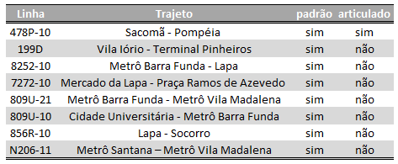

Fonte: Elaboração própria

Todas as linhas atravessam a área em estudo em ambos os sentidos. Os ônibus são todos de tipo padrão com exceção da linha Sacomã – Pompeia que pode utilizar veículos articulados.

A Figura 4-5 mostra quais vias são percorridas pelos ônibus (em laranja) e onde se encontram os pontos de parada (em vermelho).

A Avenida Pompeia dispõe de uma faixa exclusiva para os ônibus apenas no sentido bairro. Isto se deve à declividade da região acima mencionada que, no trecho e no sentido considerado, pode afetar sensivelmente o *headway* (o intervalo de tempo previsto entre dois ônibus sucessivos de uma mesma linha) das linhas que transitam pela avenida.

Figura 0‑3: Distribuição das linhas de ônibus da área de modelagem

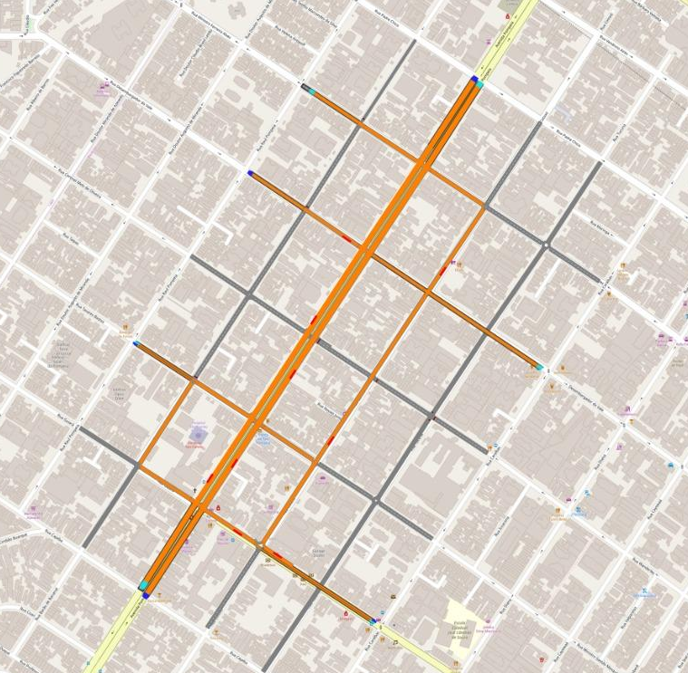

Fonte: VISSIM

### **3 O sistema SCOOT (detectores)**

A Avenida Pompeia está equipada com o sistema SCOOT que foi parcialmente reativado para coleta de dados no âmbito do projeto BIRD UK, conforme mencionado. A configuração dos seus laços detectores é apresentada na Figura 4-6, na qual são destacados os nomes das vias, os nós da rede (cujo código começa por J228), os sentidos dos arcos desta (setas), a presença de eventuais detectores (cujo código começa por N228) e o seu estado de funcionamento (OK).

Na área de estudo os laços indutivos do sistema SCOOT são posicionados no início do link e endereçam duas ou três faixas ao mesmo tempo, dependendo da instalação.

Apesar da avaliação do desempenho do sistema SCOOT não estar entre os objetivos desta dissertação (diferentemente do projeto BIRD UK), escolheu-se reportar esta característica da rede viária examinada pois, durante a fase de construção do modelo (Capítulo 5), decidiu-se colocar os detectores de BALANCE e EPICS somente naqueles links onde já existem laços do sistema SCOOT. Desta maneira, eventuais análises comparativas sucessivas entre as informações extraídas deste pela CET e os resultados do BALANCE e do EPICS, se tornariam mais explicativas além de simples.

Figura 0‑4: Detectores SCOOT da área de modelagem

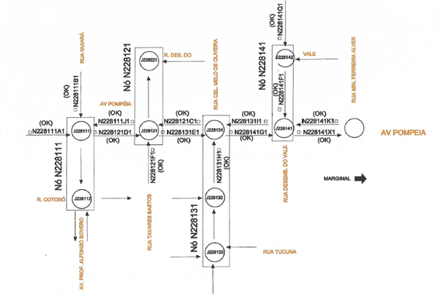

Fonte: CET (2019)

### **4 Os planos semafóricos**

A região analisada apresenta 12 interseções controladas por semáforos. Em detalhe:

* Avenida Pompeia x Rua Alfonso Bovero
* Avenida Pompeia x Rua Tavares Bastos
* Avenida Pompeia x Rua Melo de Oliveira
* Avenida Pompeia x Rua Desembargador do Vale
* Avenida Pompeia x Rua Ministro Ferreira Alves
* Rua Alfonso Bovero x Rua Cotoxó
* Rua Barão do Bananal x Rua Tavares Bastos
* Rua Melo de Oliveira x Rua Cotoxó
* Rua Melo de Oliveira x Rua Tucuna
* Rua Desembargador do Vale x Rua Barão do Bananal
* Rua Ministro Ferreira Alves x Rua Barão do Bananal

Na Figura 4-7 é possível identificar as interseções providas de semáforo e, em vermelho, as relativas linhas de retenção (*signal heads*):

Figura 0‑5: Rede semafórica da área de modelagem

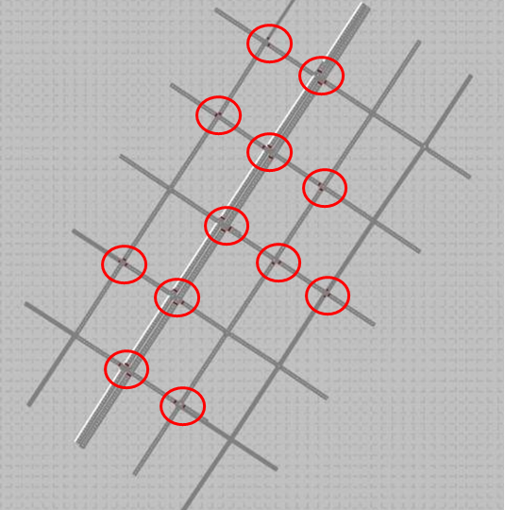

Fonte: Elaboração própria

Normalmente os planos semafóricos utilizados pelos controladores na área de estudo são fixos e são elaborados pelo próprio sistema SCOOT.

Os semáforos da Avenida Pompeia são coordenados e apresentam um offset entre eles para criar uma “onda verde” especialmente em direção bairro, a mais carregada durante o pico da manhã. A onda verde se realiza através do cálculo da defasagem ideal entre os estágios de verde de semáforos sucessivos de maneira de maximizar o número de veículos que encontram o verde ao chegar na interseção. Normalmente está técnica é aplicada nas avenidas principais é precisa que os semáforos interessados estejam conectados em uma rede, como no caso da Avenida Pompeia.

**Anexo B**

## CALIBRAÇÃO DO MODELO

No processo de calibração, um conjunto de parâmetros são regulados de maneira que os resultados oferecidos pelo software de simulação reproduzam, dentro de um nível de erro considerado aceitável, a situação real observada em campo, pois somente dentro destas hipóteses é que as análises, feitas através do simulador, adquirem validade científica.

Normalmente os parâmetros que necessitam de uma calibração dependem do objetivo da simulação, das características da área de estudo considerada e do específico software de simulação utilizado, sendo que cada ferramenta permite a manipulação de um determinado conjunto destes, dependendo da lógica com a qual foi desenvolvida. Geralmente há um número grande de parâmetros que podem ser alterados no modelo e muitos também são os métodos existentes para a análise da representatividade dos resultados extraídos do modelo da realidade observada. Medeiros (2012) aponta que esta grande variedade de possíveis parâmetros de entrada representa o principal fator da não existência de uma metodologia, válida em geral para a calibração de todos os modelos de microssimulação.

Devido às macrossimulações feitas pela CET com o software EMME mostrarem que uma eventual melhora do fluxo no corredor da Avenida Pompeia não modificaria a escolha de rota dos motoristas interessados, assim como busca-se uma otimização semafórica, o modelo foi calibrado com foco no comportamento do motorista (*driving behavior*), pois estes parâmetros podem ser considerados os mais adequados para o contexto considerado.

No VISSIM, é possível escolher entre dois modelos diferentes de *car-following*: Wiedemann-74 (W74) ou Wiedemann-99 (W99) sendo o primeiro recomendável para modelagem urbana (o nosso caso) e o segundo para modelagem de rodovias (LACERDA; CASTRO NETO, 2014). O W74 permite a definição de 3 parâmetros:

● **Distância média de parada** **(*Average Standstill Distance*)** - representa a distância desejada entre veículos parados ou entre o veículo e a faixa de retenção. O valor padrão do VISSIM é 2,0 m com uma variação de 1,0 a 3,0 m. Após uma medição da CET, considerou-se o valor de 1,6 m para esse parâmetro.

● **Parte aditiva da distância de segurança (*Additive part of safety distance*)** – valor utilizado para o cálculo da distância média de segurança. Seu valor padrão é 2,0 m. No processo de calibração, alterou-se esse valor para 1,6 m.

● **Parte multiplicativa da distância de segurança (*Multiplicative part of safety distance*)** – permite de ajustar os valores de tempo requeridos. Quanto maior for o valor deste parâmetro maior será o desvio padrão da distância de segurança. Seu valor padrão é 3,0 m. No processo de calibração, alterou-se esse valor para 2,0 m.

O objetivo da alteração destes parâmetros é reproduzir o comportamento agressivo típico do motorista de São Paulo especialmente durante o pico da manhã.

Durante o processo de calibração foi utilizado também o parâmetro ***lane change*** do modelo de *lane-changing,* parâmetro associado ao conector que diz respeito à distância a qual o veículo percebe que precisa fazer uma conversão.

A distância padrão do *lane change* de 200 m foi reduzida para a dimensão do link antecessor. Desta forma quis se evitar que os veículos da rede começassem a se posicionar para a conversão muito antes ao que acontece na realidade, na área de estudo, comportamento que resultava em um desequilíbrio da calibração para determinados movimentos. Depois da alteração se observou uma melhora do teste estatístico GEH para os movimentos interessados, conforme mostrado a seguir.

## VALIDAÇÃO DO MODELO

O processo em que se determina quando é que um modelo representa com precisão a realidade designa-se por validação. Trata-se de um processo iterativo (Figura 5-12) que envolve a comparação do modelo com o comportamento do sistema real através dos valores obtidos por observação do sistema.

Figura 0‑6: Diagrama do processo de validação da calibração



Fonte: Tavares e Pereira (2015)

O processo de validação de um modelo de simulação representa então a etapa em que é verificado o poder preditivo da calibração realizada e por isso, para que seja cientificamente expressiva, deve ser feita usando um conjunto de dados independente dos utilizados no processo de calibração.

Na literatura é possível encontrar diferentes abordagens para validar modelos e não há unanimidade sobre o mais adequado procedimento para validar esses tipos de modelos. A validação do modelo pode ser realizada a partir de análises de sensibilidade, análises de variância, testes estatísticos, análises de regressão, técnicas de série de tempos *standard*, entre outros. A escolha da metodologia é sempre dependente do problema (SILVA; TYLER, 2002).

Neste trabalho de pesquisa escolheu-se de utilizar o **teste GEH,** parâmetro baseado no teste estatístico do chi-quadrado que consiste na comparação dos volumes modelados e observados e incorpora tanto o erro relativo quanto o erro absoluto (TAVARES, 2003). O índice foi calculado para cada movimento do modelo e comparado com os valores levantados pela CET na contagem do dia 26/04.

Equação 0‑1: Fórmula do GEH

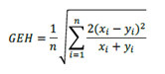

onde:

xi – valor simulado para a secção i

yi – valor observado na secção i

Um valor de GEH menor que 5 para 85% dos casos de uma secção isolada é um valor aceitável (TAVARES; PEREIRA, 2015).

* GEH < 5 🡪 aproximação “muito boa”
* 5 ≤ GEH < 10 🡪 aproximação “boa”
* 10 ≤ GEH < 12 🡪 aproximação “aceitável”
* GEH ≥ 12 🡪 os dados (alocados e contados) precisam ser “melhor avaliados”. O fluxo alocado “não é confiável”

Para o processo de validação da calibração efetuada foi utilizada uma abordagem que prevê uma dupla comparação entre os dados produzidos pelas simulações e um outro conjunto de dados reservado para esse fim, conforme esquema apresentado no Figura 5-13.

Figura 0‑7: Diagrama do processo de validação do modelo

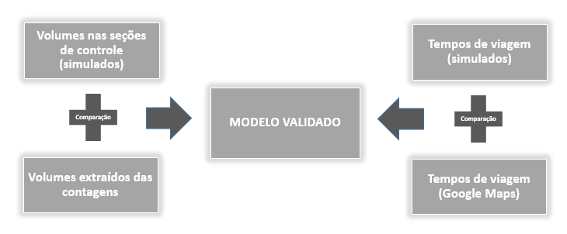

Fonte: Elaboração própria

### **2.1 Validação com dados de contagem (CET)**

Para a primeira etapa do processo de validação foram utilizados os dados de volumes relativos aos movimentos da área de estudo, coletados pela CET através de contagens manuais feitas em ocasião da micro pesquisa OD do dia 21/05. Nas Figuras 5-14 e 5-15 e nas Tabelas 5-1, 5-2 e 5-3 que seguem, são apresentados dois exemplos deste levantamento de dados, para a Avenida Pompeia na altura em que ela cruza a Avenida Alfonso Bovero e a Rua Guiará e para o cruzamento entre a Rua Guiará e a Rua Barão do Bananal.

Figura 0‑8: Movimento 1 na interseção da Av. Pompeia com Av. Alfonso Bovero e Rua Guiará



Fonte: CET (2019)

Tabela 0‑2: Contagens do Movimento 1 na interseção representada na Figura 5-14

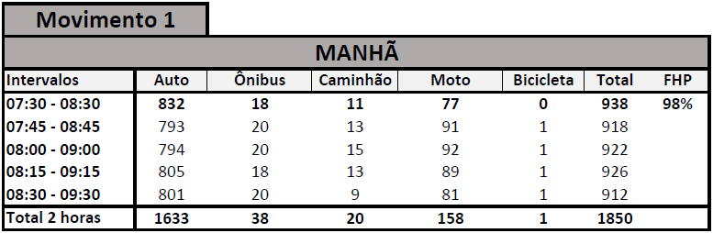

Fonte: CET (2019)

Figura 0‑9: Movimentos 1 e 2 na interseção da Rua Guiará com a Rua Barão de Bananal

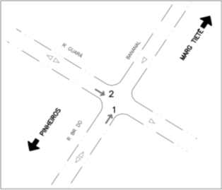

Fonte: CET (2019)

Tabela 0‑3: Contagens do Movimentos 1 na interseção representada na Figura 5-15

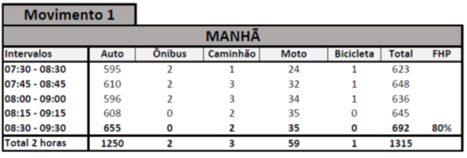

Fonte: CET (2019)

Tabela 0‑4: Contagens do Movimentos 1 na interseção representada na Figura 5-15

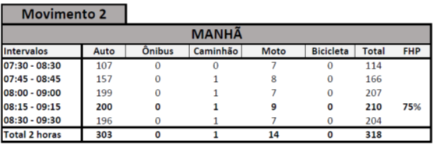

Fonte: CET (2019)

Para realizar a validação da calibração do modelo foi utilizado o teste GEH aplicado aos movimentos levantados na área de estudo. O resultado do processo é apresentado no Gráfico 5-1:

Gráfico 0‑1: Resultado do processo de validação utilizando as contagens

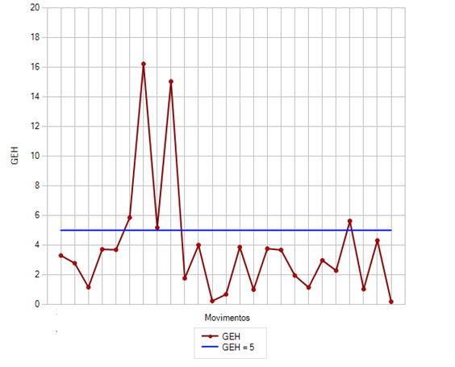

Fonte: VISSIM

O resultado do teste GEH foi menor ou igual a 5 em aproximativamente 85% dos movimentos considerados, valor que garante a confiabilidade do modelo construído e a representação suficientemente fiel deste da realidade em campo.

### **2.2 Validação com dados de tempo de viagem (Google Maps)**

A validação do modelo, feita a partir das contagens da CET, foi acoplada a uma validação feita utilizando dados de tempos de viagem extraídos do Google Maps, via API do serviço, através de um processo dividido em três fases:

1. Determinação de coordenadas de origens e destinos (VISUM);
2. Download dos dados de Tempo de Viagens;
3. Comparação com os dados simulados.

Na Figura 5-16 é representado de forma gráfica o processo de validação acima descrito.

Figura 0‑10: Processo de validação utilizando os tempos de viagem

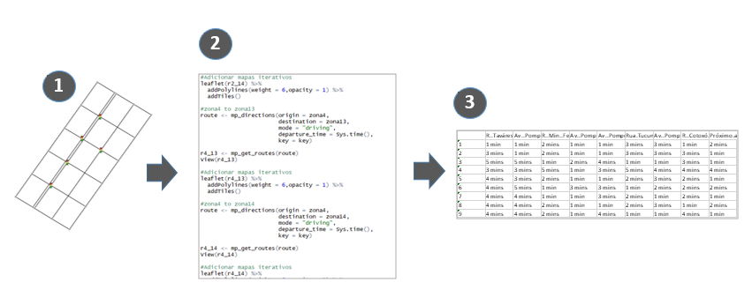

Fonte: Elaboração própria

Os resultados do processo de comparação entre os tempos de viagens simulados pelo modelo e os extraídos via API do Google Maps são mostrados no Gráfico 5-2.

Como é possível ver no Gráfico 5-2 os resultados foram positivos, com os perfis simulados e extraídos do Google bem parecidos, com exceção de apenas dois percursos.

Gráfico 0‑2: Resultado do processo de validação utilizando os tempos de viagem

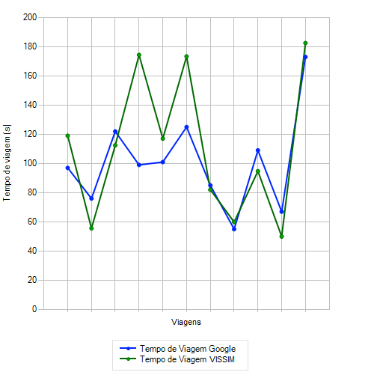

Fonte: VISSIM